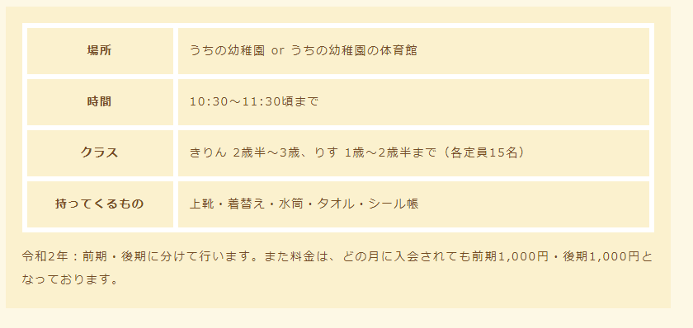

きりんH30.4～H31.3生まれ(定員１５名)、りすH31.4～R2.3生まれ(定員１０名)

令和３年

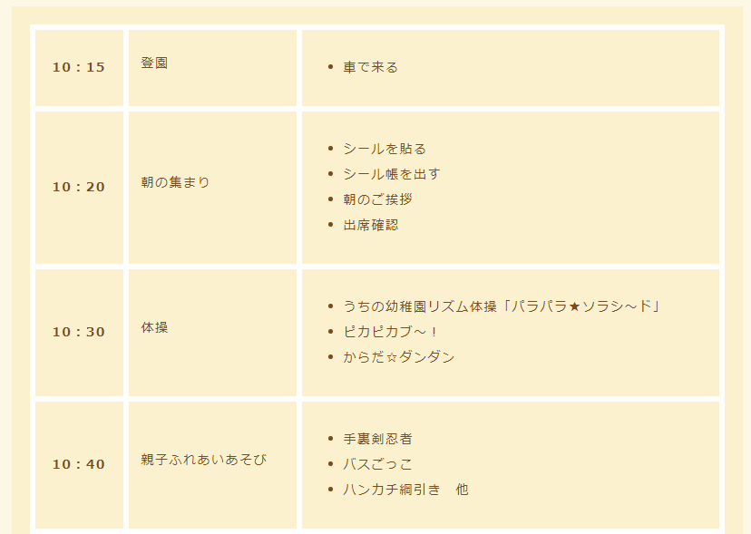

・車で来る、徒歩で来る　　　　　　　　　　　　・サンサン体操

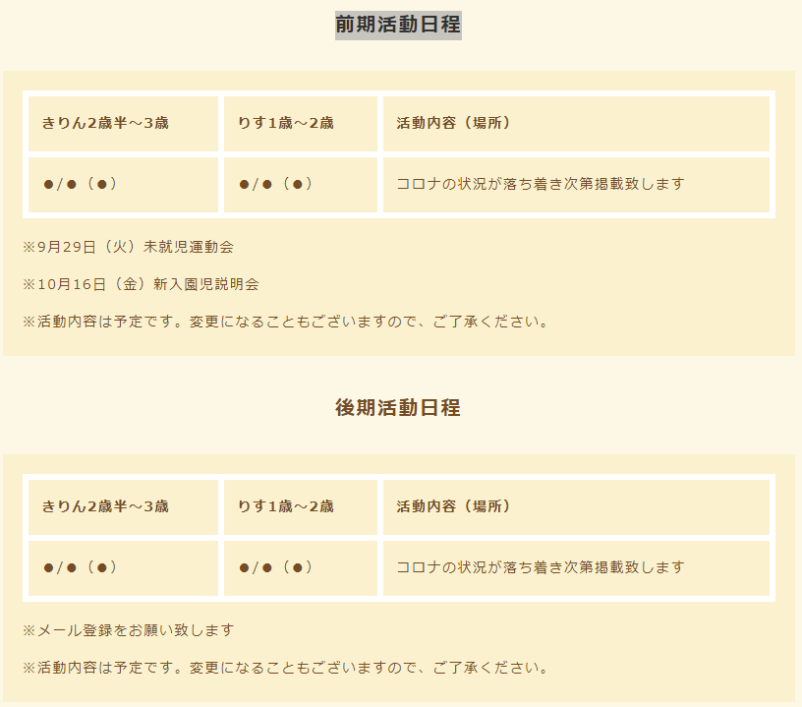

後期初回11/9(火)

後期初回11/16(火)

コドモンの登録をお願い致します

入会された方に詳しくお知らせ致します

きりん組　　りす組　　　　　　　　　　　初回5/25(火)　　　　　　初回5/18(火)

※９月１４日(火)未就児運動会　　　※１０月１５日(金)新入園児説明会

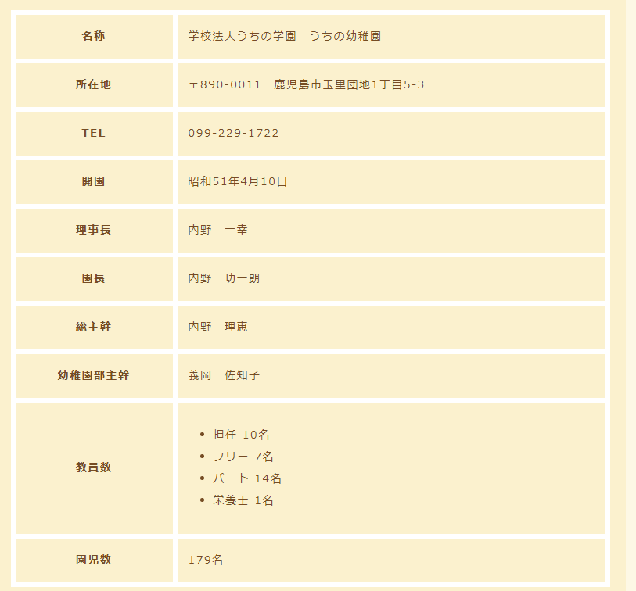

・担任　１０名

・フリー　４名

・パート　１１名

・栄養士　１名

右田　優花　　　　　１７４名